تخطيط لدرس

العنوان:

المعادلات التربيعية : أس2 + ب س + جـ =0

أهداف الدرس:

* تحليل ثلاثية الحد على الصورة : أس2 + ب س+ جـ
* حل المعادلات على الصورة أس2 + ب س+ جـ=0

روابط معايير الإعداد لمهارات القرن 21:

* مهارة الملاحظة الناقدة ( مهارات التواصل)
* مهارة توظيف الرياضيات لحل المشكلات والتواصل ( مهارات اتخاذ القرار)
* مهارة إرشاد الاخرين (مهارات العلاقات الشخصية )
* مهارة توظيف تكنولوجيا المعلومات ( مهارات التعلم مدى الحياة)

الإعداد :

مواد المعلم :

كمبيوتر للعرض ، سبورة تفاعلية

مصادر الدرس:

|  |  |  |  |
| --- | --- | --- | --- |
| المصدر | دون المتوسط | ضمن المتوسط | فوق المتوسط |
| دليل المعلم ، بحث المعلم | تنويع التعليم | تنويع التعليم | تنويع التعليم |
| كتاب التمارين ص14 | 1، 19 | 5 ، 22 | 31 |

مواد الطالبات

قلم رصاص ، حقيبة الدرس، مطوية الدرس

نصائح تدريبية

البدء في كل حصة بمراجعة الواجب البيتي للحصة السابقة فيخصص له 10-15 دقيقة

ثم البدء بـ " وقفة تأملية " ومنح الطالبات الإجابة عن الاسئلة الاربعة ثم مناقشة فكرتها

خطة الدرس :

الوقفة التأملية

وقفة للتأمل : تعقيد الأمور البسيطة أمر عادي ومألوف ولكن تبسيط الأمور المعقده إلى حد كبير هو ( عين الإبداع)

التهيئة :

هناك أمور كثيرة تواجهنا في الحياة او مسائل رياضية بسيطة جدا نضخمها في عقولنا حتى تبدو مستحيلة الحل علينا

وهذا ما يمارسه كثير من الطلبة اتجاه الرياضيات لنكن مبدعون بتبسيط مسائل تحليل ثلاثية الحدود ولإتقان حلها

التحفيز :

سبق في الدرس الماضي تحليل ثلاثية الحدود على الصيغة س2 +ب س + جـ

ماذا لو كان معامل الدرجة الثانية غير الواحد وليكن أ حيث أ = 0

هل عوامل الحد الثابت ستمكنني من الحل ؟

عند كتابة الدرجة الأول كحاصل جمع او طرح حدين فهل من الممكن استخدام طريقة التجميع لتبسيط التحليل؟

نظرة عامة :

سنقوم اليوم بالإجابة عن الأسئلة السابقة لتبسط تحليل ثلاثية حدود على صورة

أس2 +ب س + جـ

والتمكن من حلها

سوف نستخدم مهارة التبسيط في حل معادلة الدرجة الثانية

نوظف حل المعادلات التربيعية في حل مشاكل من واقع الحياة

محتوي الدرس :

* مرفق عرض بروبوينت

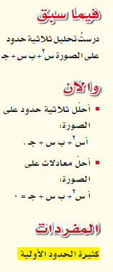النقطة الرئيسية 1: التركيز ،لماذا؟

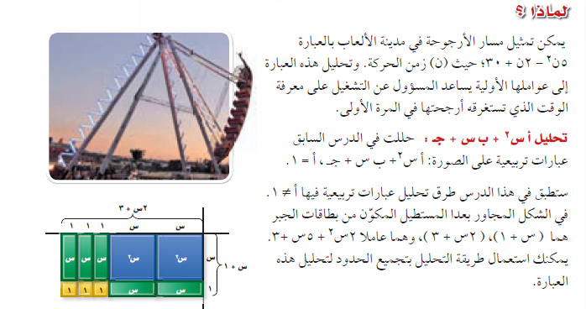

عرض الدرس يتضمن اسئلة التعزيز تحل وتناقش مع الطالبات جماعي

النقطة الرئيسية 2: تحليل أس2 + ب س+ جـ

مثال (1) : مناقشة العرض جماعي

تحقق من فهمك :

1أ) فكر ـ زاوج ـ شارك

1ب) فكرـ زاوج ـ شارك

مثال (2) مشاهدة العرض جماعي

تحقق من فهمك :

2أ) فكر ـ زاوج ـ شارك

2ب) فكر ـ زاوج ـ شارك

تأكد : استراتجية جيسكو

تمرين(1) تمرين (2)

تمرين(3) تمرين(8)

تعرض الإجابات الصحيحة أمام الطالبات بعد انتهاء الطالبات

النقطة الرئيسية 3 : تحديد كثيرة الحدود الأولية

مثال (3) : عرض ومناقشة جماعية

3أ) ( فكر ـ زاوج ـ شارك)

3ب) ( فكر ـ زاوج ـ شارك)

النقطة الرئيسية 4: حل المعادلات بالتحليل الي عوامل

تأكد :

تمرين (4) ، تمرين (5) ،تمرين (6)

بإستراتجية ( فكر ـ زاوج ـ شارك)

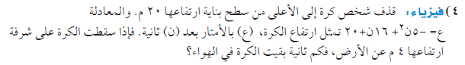النقطة الرئيسية 5: حل مشكلات من واقع الحياة باستخدام تحليل ثلاثية الحد

مسائل مهارات التفكير العليا :

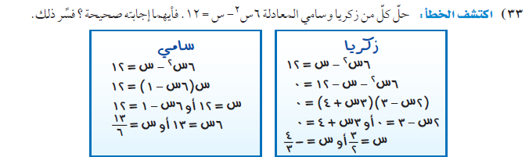

تنويع التعليم :

الطالبات دون وضمن المستوى

اذا واجه بعض الطالبات صعوبات في تحليل ثلاثية الحدود ، فيتم توزيع الطالبات الي مجموعات لتحليل كثيرة الحدود تحقق (2أ) بحيث تجد كل طالبة عاملا او أثنين من عوامل أجـ وذالك بتقسيم العمل على الطالبات لإيجاد عوامل (أجـ) التي مجموعها ب بسرعة ، وعندما يجدن هذه العوامل يكملن الحل كمجموعة

الطالبات فوق المستوى

شاهدي مقطع طريقة الصندوق والنجمة

تمرين 31 في صفحة 69

جميع المستويات:

الطالبات من نوع ( بصري، حسي) :

* يمكنك استعمال البطاقات الجبرية في تحليل ثلاثية الحدود
* استعملي البطاقات الفارغة على طاولة المجموعة بحيث تكتب كل حد من الحدود الثلاثة عل بطاقة استبدلي بطاقة الدرجة الاولى ببطاقتين من خلال تحليلك لعومل أجـ

الطالبات من نوع (سمعي ، بصري)

* شاهدي الفلم المرفق للأستاذ محمد المديني ثم قومي بتطبيق ما ذكر بيه على تمرين 9
* استخدمي برنامج mathxpert لرسم الدالة التربيعية وقارن بين المقطع السيني وحلول المعادلة

الخاتمة :

الملخص:

كل طالبة تفتح طويتها لهذا اليوم وتلخص ما تعلمته بصورة خريطة ذهنية

تم ادراج بعض من مطويات الطالبات

مرحلة ما قبل التقييم : اسأل الطلاب كيف ساعدهم الدرس السابق على تعلم المادة الجديدة في هذا الدرس

إعادة التحفيز :

من المهم جدا تمكننا من مهارة تحليل ثلاثية الحدود لما لها من تطبيقات رياضية وتعتبر خطوة أساسية ومرتكز لما سوف يتم دراسته في المرحلة الثانوية والتمثيلات البيانية لدوال التربيعية

الواجب المنزلي:

تمرين : 9، 24، 36، 37

الإغلاق:

الثقة في النفس وقدراتها ، هي الانطلاقة نحو الإبداع والنجاح